INFORME DE FISCALIZACIÓN AMBIENTAL

NORMA DE EMISIÓN

HOSTAL CAJÓN

DFZ-2020-367-IX-NE

 | Nombre | Firma
Aprobado | LUIS MUÑOZ FONSECA
Elaborado | DIEGO MALDONADO BRAVO

DETALLES DE ACTIVIDAD DE FISCALIZACIÓN

ANTECEDENTES GENERALES.

Fecha de inspección | Proyecto (Unidad Fiscalizable) | Titular
14 de febrero del 2020  (Acta de inspección SMA en Anexo 1). | Hostal Cajón. | Asesoría Integrales Gamboa SPA.
Tipo de establecimiento |  | R.U.T.
Salón de eventos y hospedaje. |  | 76.599.275-3
Domicilio del establecimiento fiscalizado |  | Domicilio comercial
Alejandro Urrutia N° 50, Vilcún. |  | Alejandro Urrutia N° 50, localidad de Cajón, Vilcún.
Motivo de la actividad de fiscalización |  | N° identificador de denuncia
Denuncias por ruidos. |  | ID SIPROS SMA: 103-IX-2019 (Anexo 2).

INSPECCIÓN AMBIENTAL.

Norma asociada | Obligación | Hechos constatados y examen de la información | Conclusiones
Decreto Supremo N° 38 de 2011 del Ministerio del Medio Ambiente (MMA), que establece Norma de Emisión de Ruidos Generados por Fuentes. | Artículo 7°.- Los niveles de presión sonora corregidos que se obtengan de la emisión de una fuente emisora de ruido, medidos en el lugar donde se encuentre el receptor, no podrán exceder los valores de la Tabla N° 1 de la norma de emisión. | - Con fecha 05 de noviembre del 2019 se recibe una denuncia en la Superintendencia del Medio Ambiente (SMA) presentada por el Sr. Leonardo Gil, la cual es ingresada con código ID 103-IX-2019. En esta denuncia se indica que en el Hostal Cajón ubicado en calle Alejandro Urrutia N° 50 de la localidad de Cajón comuna de Vilcún, se realizan fiestas y eventos que generan ruidos interrumpiendo el sueño de los vecinos del sector. En Anexo 2 del presente informe se adjuntan los documentos asociados a la denuncia ID 103-IX-2019.  - Con fecha 26 de noviembre del 2019 se una Carta de Advertencia de la SMA dirigida al titular del Hostal Cajón. En respuesta a esta carta, la Sra. Gibielle Gamboa Espinoza, representante legal de la empresa Asesoria Integrales Gamboa SPA, informa el día 03 de diciembre del 2019 mediante una carta, que realizará un estudio de ruidos y tomaran las medidas necesarias para dar cumplimiento a la normativa.  - La SMA envía al titular el Oficio OAR N° 39 del 10 de febrero del 2020, solicitando los antecedentes comprometidos en la carta del 03 de diciembre del 2019.  - Con fecha 14 de febrero del 2020, se presenta por parte del titular el documento “Estudio de Impacto Acústico, Centro de Eventos El Cajón” de la consultora ambiental Biomedio SPA. Este estudio básicamente realiza una modelación de ruidos ante un evento musical, concluyendo que hay una superación de la norma de ruidos en los receptores que colindan con el recinto del Hostal Cajón, por lo mismo, sugiere una serie de medidas, incluso proponiendo la entrega de protectores auditivos para los vecinos en los días de eventos. El día 11 de marzo del 2020, la SMA recibe un correo electrónico de la consultora Biomed SPA, informando que el titular del Hostal Cajón no canceló los servicios de la consultora ambiental y que no se ejecutaron las medidas propuestas para el control acusativo de los eventos que se realizan en el hostal.  - Los documentos mencionados en los puntos anteriores b, c y d, están adjuntos en el Anexo 2 del presente informe.  - Con fecha 20 de febrero del 2020 se solicita a la Municipalidad de Vilcún mediante el Oficio OAR N° 66/2020 de la SMA, el Certificado de Informaciones Previas de la dirección de los denunciantes (Alejandro Urrutia N° 535, Cajón). Debido a errores en la información de la dirección de los denunciantes y al retraso de la información entregadas por la Municipalidad de Vilcún por pedido de la SMA, se emitieron una serie de oficios por parte de la SMA, para obtener información de la zonificación de los receptores de ruidos. Finalmente, mediante el Oficio N° 59 del 25 de septiembre del 2020, la Municipalidad de Vilcún, entrega el Certificado de Informaciones Previa N° 174 del 25 de septiembre del 2020, que señala que el domicilio ubicado en Alejandro Urrutia N° 535 se localiza en una zona de comercio. Todos los antecedentes señalados se presentan en el Anexo 3.  - Con fecha 14 de febrero del 2020 (ver Acta de inspección en Anexo 1 y Ficha Técnica en Anexo 4) se realizaron tres mediciones de nivel de presión sonora corregida (NPC) en horario nocturno en la vivienda con domicilio Alejandro Urrutia N° 535, Cajón, estas mediciones se realizaron de acuerdo con al procedimiento indicado en la Norma de Emisión de ruidos (D.S. N° 38/2011 MMA). La ubicación de los puntos de mediciones (Receptores 1, 2 y 3) se muestra en la imagen 1.  - Las mediciones realizadas presentaron NPC superiores a los límites máximos de la norma de ruidos, alcanzando un valor de NPC de 75 decibeles (dBA) en medición interna en Receptor 1 (R1, dormitorio), 82 dBA en mediciones interna en Receptor 2 (R2, dormitorio) y 80 dBA en medición externa en Receptor 3 (R3, patio), en horario nocturno en una zona II en donde el límite máximo es de 45 dB de NPC. Los resultados de las mediciones se muestran en la Tabla 2 y otros antecedentes de estas mediciones están contenidos en las respectivas fichas de medición que se encuentran en Anexo 4 del presente informe.  - Durante las actividades de fiscalización se verifica que la fuente emisora de ruidos, corresponde a un concierto en vivo de música ranchera, en donde se instaló un escenario en el patio del Hostal Cajón. Las mediciones de ruidos realizadas por la SMA verifican las molestias generadas en el interior de la vivienda colindante al hostal, en donde se alcanzaron niveles de presión sonora de hasta 82 dBA, sobrepasando en 37 dBA el límite máximo permisible para una zona II en horario nocturno. | Las tres mediciones de ruido efectuadas por personal de la SMA el día 14 de febrero del 2020, en horario nocturno, registran un nivel de presión sonora corregido (NPC) de 75 dBA en Receptor 1; de 82 dBA en Receptor 2, y 80 dBA en Receptor 3, superando ampliamente el límite máximo permitido por la norma de emisión establecida en el D.S. N° 38/2011 MMA, que establece un límite máximo de NPC de 45 dB para una zona II en horario nocturno.  Los ruidos medidos son generados desde un escenario instalado en el patio de local Hostal Cajón, los cuales se producen hasta altas horas de la noche afectado a los vecinos que colindan con el hostal.  El titular no acredita contar con autorización sanitaria de funcionamiento y permisos municipales. Estos antecedentes fueron solicitados por la SMA en el acta de inspección del día 14 de febrero, no habiendo una respuesta por parte del titular.

REGISTROS: EVALUACIÓN E IMÁGENES.

Tabla N°2. Resultados de las mediciones acústicas realizadas el día 14 de febrero del 2020 por la SMA en Hostal Cajón de la localidad de Cajón, comuna de Vilcún.

Receptor N° | Fecha | NPC [dBA] | Ruido de Fondo [dBA] | Zona DS N°38 | Periodo (Diurno/Nocturno) | Límite [dBA] | Estado (Supera/No Supera)
Receptor 1 – dormitorio | 14-02-2020 | 75 | - | II | Nocturno | 45 | Supera
Receptor 2 - dormitorio | 14-02-2020 | 82 | - | II | Nocturno | 45 | Supera
Receptor 3 - patio | 14-02-2020 | 80 | - | II | Nocturno | 45 | Supera

Imágenes
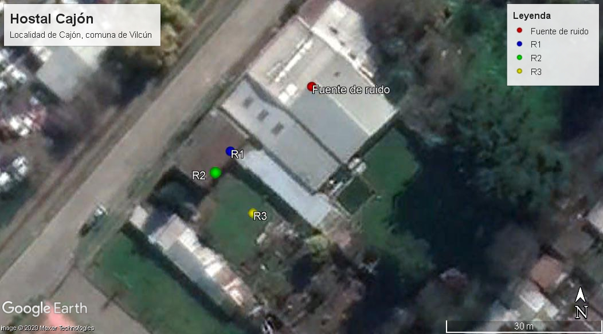

Imagen 1.Imagen satelital que muestra la ubicación del Receptor 1, 2 y 3; y la fuente generadora de ruido – Hostal Cajón– ubicados en la localidad de Cajón. Fuente: Google Earth, 2020.

Registros Fotográficos
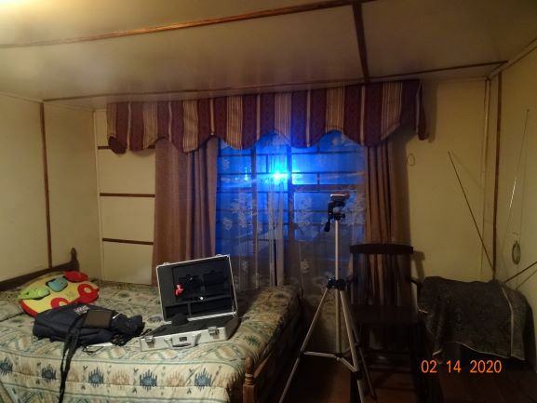 |  | 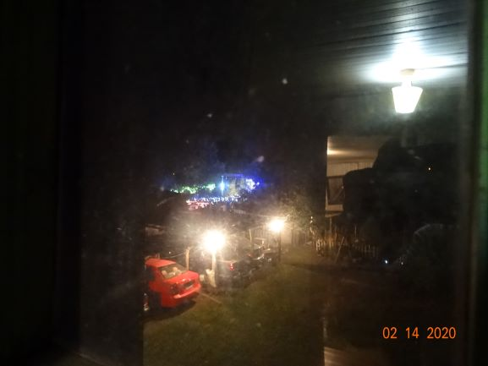
Fotografía 1. | Fecha: 14/02/2020. | Fotografía 2. | Fecha: 14/02/2020.
Descripción: Fotografía tomada desde el interior del dormitorio del segundo piso, este punto es designado como Receptor 1. En la imagen se puede observar las luces del escenario montado en el patio del Hostal Cajón. |  | Descripción: En esta fotografía se observa el escenario instalado en el Hostal Cajón. Se estima que la asistencia de público en aquella fecha fue de unas 200 personas.

ANEXOS.

N° Anexo | Nombre Anexo
1 | Acta de Inspección Ambiental SMA de fecha 14 de febrero del 2020.
2 | Antecedentes de la denuncia presentada en la SMA con código ID 103-IX-2020.
3 | Documentos asociados a la solicitud de Certificado de Informaciones Previas.
4 | Fichas técnicas de medición SMA del 14 de febrero del 2020.

